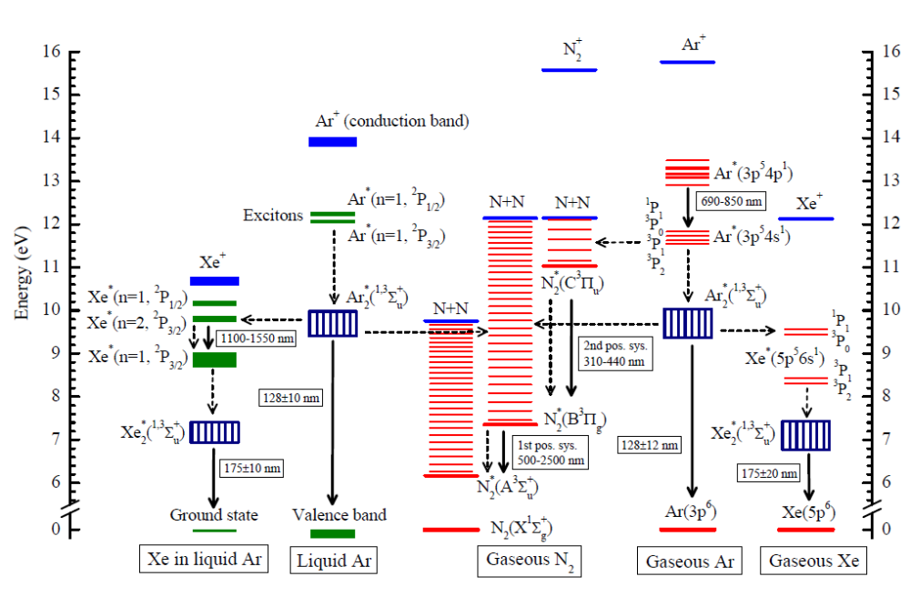

Рис. 1. Схема наиболее важных энергетических уровней, радиационных переходов и безизлучательных переходов в атомных столкновениях в двухфазном аргоне с добавками ксенона и азота. Взято из работы [..].
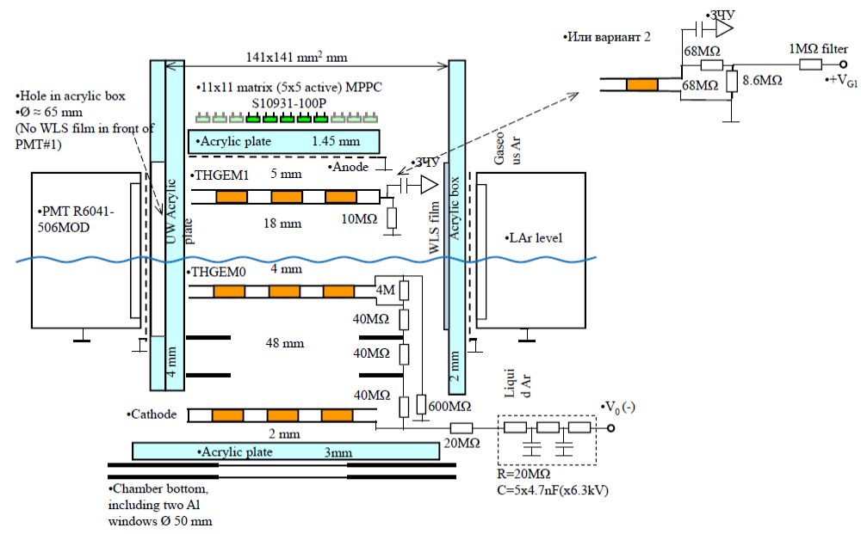

Рис. 2. Схема двухфазного криогенного лавинного детектора (ДКЛД) с криогенной камерой объемом 9 л с электролюминесцентным (ЭЛ) зазором, считываемым с помощью криогенных ФЭУ и ГЛФД-матрицы.
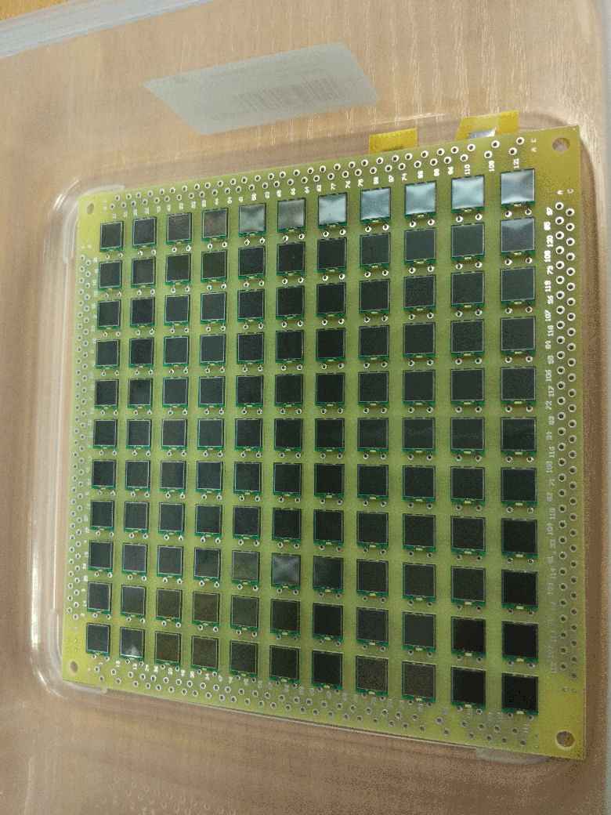

Рис. 3. Фотография ГЛФД-матрицы размером 11х11перед монтажом в ДКЛД с ЭЛ зазором.

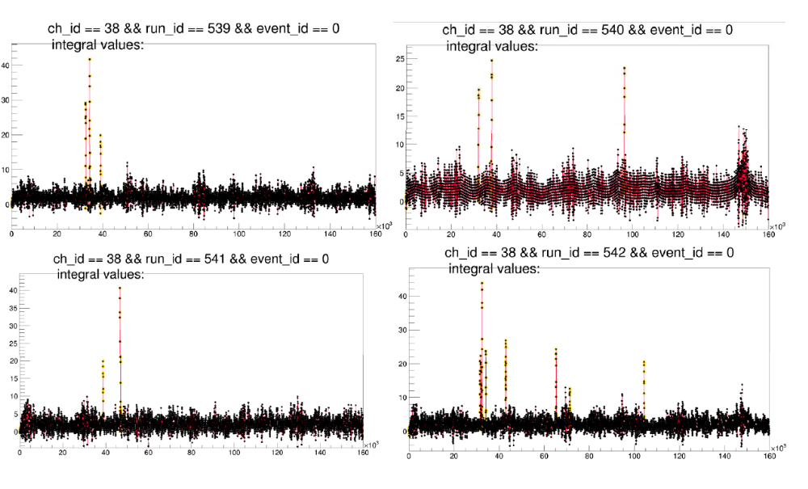
Рис. 4. Типичные события (распределение амплитуды, в мВ, по времени, в мкс) на одном из каналов 5х5 матрицы ГЛФД в ДКЛД с ЭЛ зазором от рентгеновских фотонов от источника 109Cd, при напряжении на ЭЛ зазоре 20 кВ, и напряжении смещения ГЛФД 46 В. THGEM1 выключен, т.е. работает в режиме сбора заряда в ЭЛ зазоре.

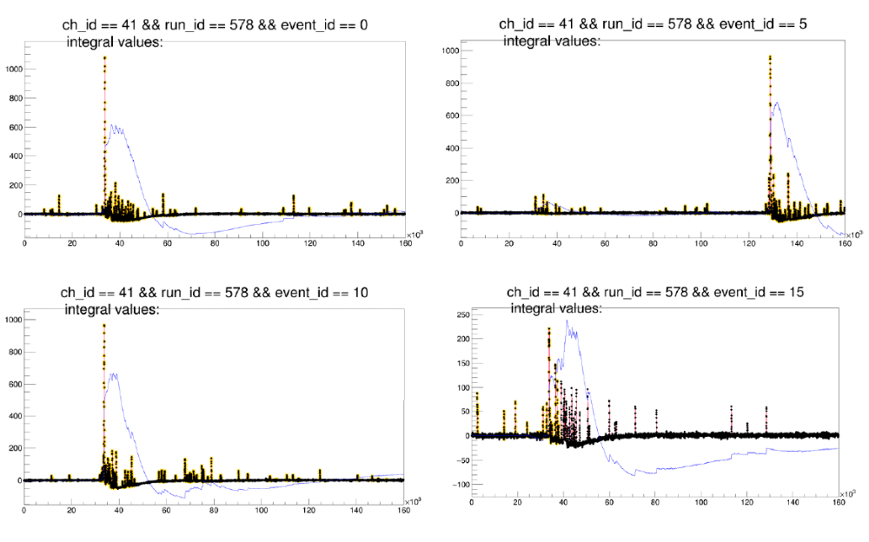
Рис. 5. Типичные события (распределение амплитуды, в мВ, по времени, в мкс) на одном из каналов 5х5 матрицы ГЛФД в ДКЛД с ЭЛ зазором от рентгеновских фотонов от источника 109Cd, при напряжении на ЭЛ зазоре 20 кВ, и напряжении смещения ГЛФД 48 В. THGEM1 включен при напряжении 2200 В, т.е. работает в режиме усиления заряда с ЭЛ зазора.

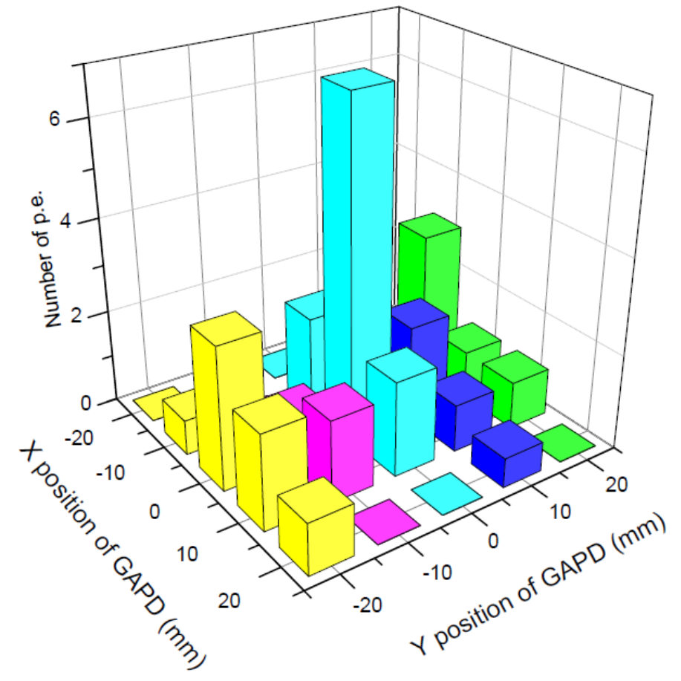

Рис. 5. Типичное событие в ГЛФД матрице в ДКЛД с ЭЛ зазором от рентгеновского фотона от источника 109Cd, при напряжении на ЭЛ зазоре 20 кВ, и напряжении смещения ГЛФД 46 В. THGEM1 выключен, т.е. работает в режиме сбора заряда в ЭЛ зазоре. Показано пространственное распределение амплитуд сигналов (в числах фотоэлектронов) в событии по каналам 5х5 матрицы ГЛФД.

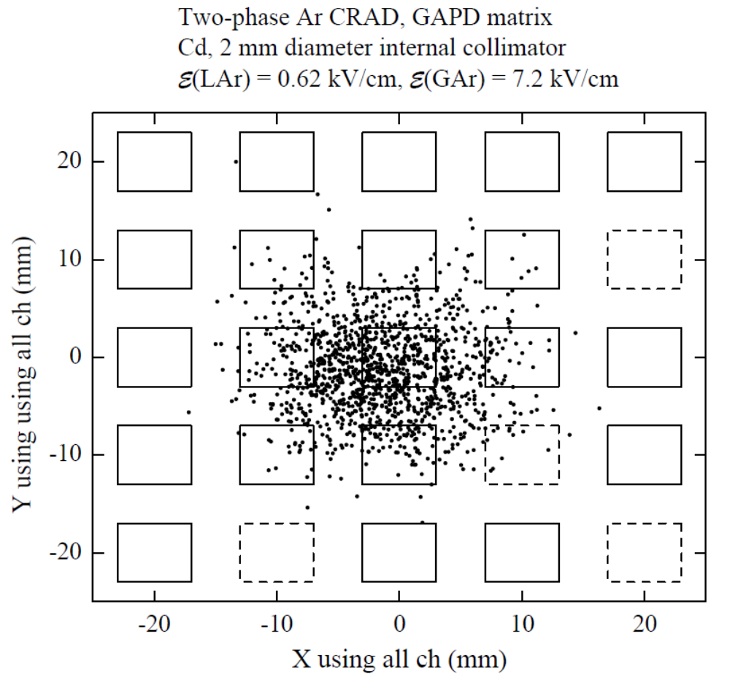
Рис. 6. Распределение восстановленных xy координат в 5х5 ГЛФД матрице в ДКЛД с ЭЛ зазором от рентгеновских фотонов от источника 109Cd, при напряжении на ЭЛ зазоре 20 кВ, и напряжении смещения ГЛФД 46 В. THGEM1 выключен, т.е. работает в режиме сбора заряда в ЭЛ зазоре.

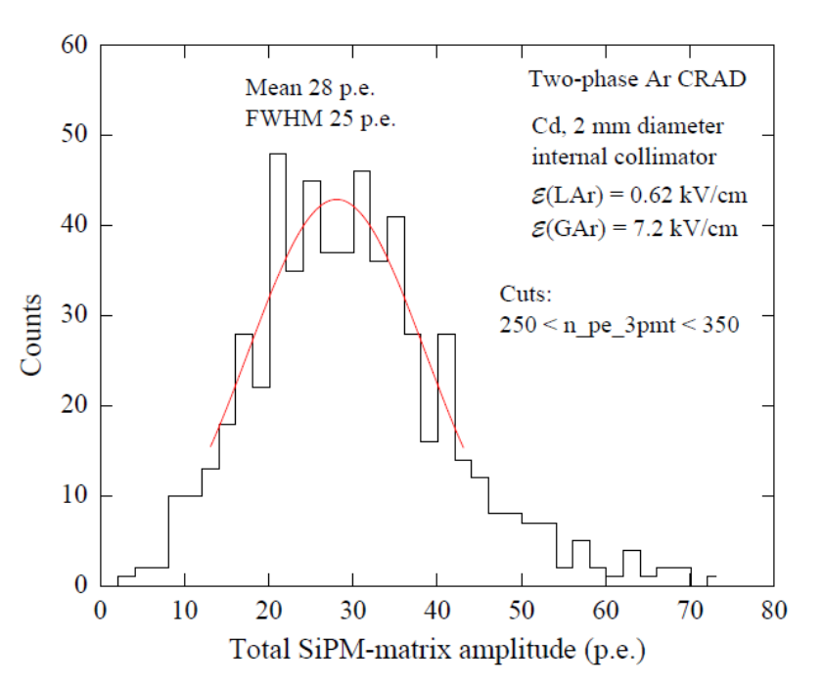
Рис. 7. Распределение амплитуд сигналов в 5х5 ГЛФД матрице в ДКЛД с ЭЛ зазором от рентгеновских фотонов от источника 109Cd, при напряжении на ЭЛ зазоре 20 кВ, и напряжении смещения ГЛФД 46 В, для пика амплитудного распределения сигналов с ФЭУ, т.е. соотвествующее энергии фотонов 88 кэВ. THGEM1 выключен, т.е. работает в режиме сбора заряда в ЭЛ зазоре.

